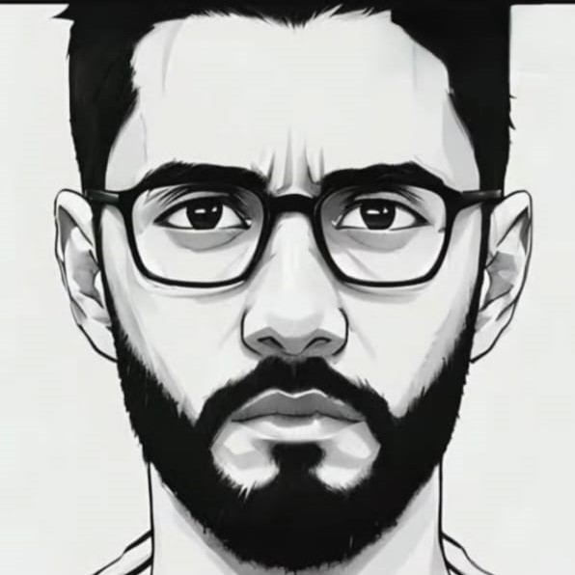 |  |  |  | MOUKANE Mohammed

Expérience
[Date de début]–[Date de fin]
[Intitulé du poste] • [Fonction] • [Nom de l’entreprise]
[Date de début]–[Date de fin]
[Intitulé du poste] • [Fonction] • [Nom de l’entreprise]
[Date de début]–[Date de fin]
[Intitulé du poste] • [Fonction] • [Nom de l’entreprise]
[Indiquez ici un récapitulatif de vos principales responsabilités et de vos réalisations les plus marquantes.]

Formation
[Nom de l’établissement], [Ville, Département]
- [Vous pouvez inclure ici un bref récapitulatif des cours dispensés ainsi que des distinctions et mentions obtenues.]

Communication
[Vous voulez placer votre propre photo dans le cercle ? C’est facile ! Sélectionnez la photo, puis cliquez dessus avec le bouton droit. Sélectionnez « Remplir » dans le menu contextuel. Choisissez une photo... dans la liste. Accédez à votre ordinateur pour trouver la photo appropriée. Cliquez sur OK pour insérer la photo sélectionnée.]

Leadership
[Une fois votre photo insérée, sélectionnez-la de nouveau. Accédez au menu Image Outils Format. Cliquez sur la flèche vers le bas sous « Rogner », puis sélectionnez « Remplir » dans la liste. Cela a pour effet de rogner automatiquement votre photo pour l’ajuster à la taille de l’image. Vous pouvez cliquez sur votre photo, puis la faire glisser pour la placer correctement.]

Références
[Disponibles sur demande.]
[Votre adresse]
[Code postal, Ville]
 |  | +212672048326
 |  | Moukane.co.arfactory@gmail.com
 |  | [Votre site web]

